MODUL 8
ANALISIS RUNTUN WAKTU

 | CAPAIAN PEMBELAJARAN
- Memahami konsep dasar analisis runtun waktu.
- Melakukan analisis regresi runtun waktu menggunakan R

 | DASAR TEORI
A. PENGANTAR ANALISIS RUNTUN WAKTU
Data deret waktu merupakan suatu himpunan observasi dimana variabel yang digunakan diukur dalam urutan periode waktu, misalnya tahunan, bulanan, triwulanan, dan sebagainya.
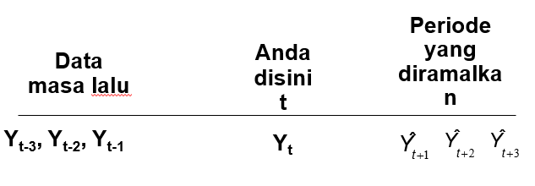
Contoh:
- Harga saham BBCA per hari
- Curah hujan Jakarta per bulan
- Penjualan Indomaret per hari
- Pengguna aktif Tokopedia per minggu
- Kasus demam berdarah per minggu
- Konsumsi listrik rumah tangga per jam

Analisis runtun waktu adalah teknik analisis statistik untuk mempelajari data yang direkam secara berurutan dalam waktu tertentu dengan tujuan:
- Memahami pola historis dalam data
- Mengidentifikasi pengaruh waktu terhadap data
- Membuat peramalan (forecasting) masa depan
- Mengukur perubahan dan dinamika sistem dari waktu ke waktu

Beberapa contoh penerapan analisis runtun waktu di berbagai bidang:
1. Ekonomi & Keuangan
- Peramalan Inflasi & PDB: Bank sentral menganalisis data bulanan/tahunan untuk memprediksi pertumbuhan ekonomi.
- Prediksi Harga Saham: Menggunakan model seperti ARIMA atau GARCH untuk memprediksi volatilitas harga saham.
- Analisis Penjualan: Perusahaan memprediksi penjualan bulanan berdasarkan tren musiman (misalnya, kenaikan penjualan saat hari raya).
2. Kesehatan
- Pemantauan Penyakit: Melacak jumlah kasus COVID-19 harian untuk memprediksi gelombang baru.
- Efektivitas Obat: Mengamati perubahan kondisi pasien dari waktu ke waktu setelah pemberian obat.
3. Teknologi & IoT
- Analisis Trafik Server: Memantau penggunaan server untuk mengantisipasi lonjakan permintaan.
- Prediksi Kegagalan Mesin: Sensor di pabrik merekam data vibrasi mesin untuk mendeteksi anomali.
4. Meteorologi & Lingkungan
- Prediksi Cuaca: Model time series digunakan untuk meramalkan suhu, curah hujan, atau badai.
- Perubahan Iklim: Menganalisis data suhu global tahunan untuk mengidentifikasi tren pemanasan.
5. Transportasi & Logistik
- Manajemen Rantai Pasok: Memperkirakan permintaan produk berdasarkan data historis.
- Optimasi Rute: Memprediksi kepadatan lalu lintas harian untuk menghindari kemacetan.
6. Energi
- Prediksi Konsumsi Listrik: PLN menganalisis pola penggunaan harian/bulanan untuk mengoptimalkan pasokan.
- Energi Terbarukan: Memperkirakan produksi energi surya berdasarkan data sinar matahari historis.
7. Pemasaran & Media Sosial
- Analisis Tren Viral: Melacak jumlah mentions hashtag di Twitter untuk strategi pemasaran.
- Prediksi Pengunjung Website: Memperkirakan traffic website berdasarkan data masa lalu.
8. Pertanian
- Prediksi Hasil Panen: Menganalisis data curah hujan dan suhu untuk memperkirakan produksi.
- Harga Komoditas: Memantau fluktuasi harga beras atau jagung secara musiman.

B. TAHAPAN ANALISIS RUNTUN WAKTU
Tahapan yang dilakukan dalam analisis runtun waktu sbb :
Tahap | Tujuan
1. Visualisasi data awal | Mengenali pola
2. Uji stasioneritas | Memastikan mean & variansi stabil
3. Transformasi data | Menghilangkan tren atau musiman
4. Identifikasi model | AR, MA, ARMA, ARIMA, SARIMA
5. Estimasi parameter | menentukan nilai parameter terbaik
6. Diagnostik residual | Mengevaluasi model sdh sesuai
7. Forecasting & evaluasi | Prediksi dan menilai akurasi prediksi

Penjelasan :
a. Visualisasi data awal
Visualisasi data awal adalah langkah pertama dan sangat penting dalam analisis runtun waktu. Tujuan dan manfaat visualisasi data awal dalam analsis runtun waktu adalah:
Tujuan | Manfaat
Identifikasi pola | Pemilihan model tepat
Deteksi outlier | Perbaikan kualitas data
Periksa stasioneritas | Persiapan transformasi data
Pemahaman struktur | Interpretasi akurat

Dalam data runtun waktu, biasanya terdapat pola–pola yang harus dikenali sejak awal sebelum melakukan pemodelan dan peramalan. Pola-pola tersebut mencerminkan perilaku data terhadap waktu.
Secara umum, terdapat empat pola utama:
- Tren (Trend)
- Pergerakan jangka panjang yang menunjukkan arah data naik, turun, atau datarnya suatu variabel sepanjang waktu.
- Pada grafik garis cenderung membentuk arah tertentu dalam jangka panjang
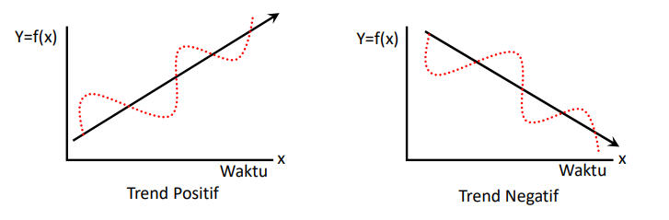

- Musiman (Seasonality).
- Pola berulang secara periodik dalam interval waktu tetap
- Pola musiman disebabkan oleh faktor kalender:
✔ Bulanan ✔ Mingguan ✔ Harian ✔ Tahunan

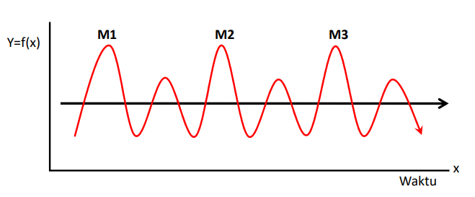
.
- Siklus (Cyclical Patterns)
- Fluktuasi jangka panjang yang tidak berulang secara teratur, sering dikaitkan dengan siklus bisnis:
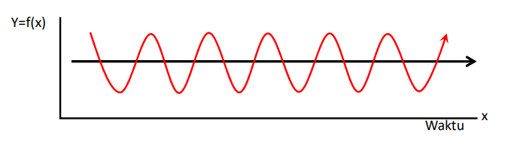
- Variasi Acak (Random Noise)
- Variasi yang tidak dapat diprediksi, muncul secara tiba-tiba dan tidak mengikuti pola.
- Komponen ini tidak bisa dimodelkan tetapi perlu dikenali untuk mengurangi distorsi prediksi.
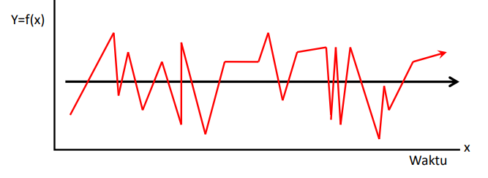
Contoh Interpretasi melalui Grafik
Jenis Pola | Ciri Grafik | Dampak ke Model
Trend | garis naik/turun | Butuh detrending/differencing
Seasonality | pola berulang | Butuh seasonal modeling (SARIMA/ETS)
Cyclical | gelombang tidak tetap | Analisis jangka panjang
Random | titik loncat | Perlu pemfilteran & diagnosa

b. Uji stasioneritas
Stasioneritas berarti bahwa karakteristik statistik data ( Mean, Variansi dan autokorelasi) tidak berubah seiring waktu.
Sebagian besar model runtun waktu (misal ARIMA) mensyaratkan data stasioner agar prediksi valid.
Cara mendeteksi ketidak stasioneran data saat visualisasi awal apabila :
- Ada trend naik/turun
- Varian data semakin besar seiring waktu
- Pola musiman kuat
- Plot ACF menurun perlahan (slow decay)
Uji Statistik untuk Stasioneritas menggunakan Augmented Dickey-Fuller (ADF Test)
Hipotesis:
H0: Data tidak stasioner (punya akar unit → unit root)
H1: Data stasioner
Kriteria:
Jika p-value < 0.05 maka Tolak H0 artinya data Stasioner
Jika p-value ≥ 0.05 maka Tidak stasioner

c. Transformasi data
Transformasi data adalah proses mengubah skala atau struktur data runtun waktu agar memenuhi asumsi stasioneritas dan meningkatkan kualitas pemodelan. Transformasi biasanya merupakan langkah awal sebelum dilakukan differencing dan pemodelan.
Transformasi dilakukan ketika:
- Variansi data tidak konstan (heteroskedastisitas)
- Data menunjukkan pertumbuhan eksponensial
- Distribusi data terlalu miring (skewed)
- Pola musiman semakin melebar seiring waktu
- Diperlukan stabilisasi fluktuasi

Tujuan transformasi data
Tujuan | Dampak pada Analisis
Menstabilkan variansi | Menjadi lebih stasioner
Menghapus pola nonlinear | Model lebih simple
Mengurangi efek skala besar | Mencegah overfitting
Meminimalkan skewness | Distribusi lebih normal
Mempermudah interpretasi | Trend lebih jelas

Jenis-jenis transformasi umum dalam time series
- Transformasi Logaritma
✔ untuk data dengan pertumbuhan eksponensial
✔ mengurangi variansi yang membesar
Z_{t} = log (Y_{t})

- Transformasi Akar Kuadrat
✔ Untuk data hitungan (count data)
✔ varian proporsional terhadap mean
$Z_{t}= \sqrt{Y_{t}}$

- Transformasi Box–Cox
Transformasi paling fleksibel
$$Z_{t}= \frac{Y_{t}^{λ}-1}{λ}$$

Dengan λ ≠ 0
- Scaling / Normalisasi
✔ untuk Machine Learning dan LSTM Time Series
Bentuk umum:
- Min-Max Scaling
- Standardization (Z-Score)

d. Model (Modeling)
Modeling adalah proses mempelajari pola data menggunakan pendekatan statistik. Model dibangun dulu sebelum meramalkan( Forecasting)
Contoh model:
- AR (data bergantung nilai sebelumnya)
- MA (bergantung error sebelumnya)
- ARIMA (trend & differencing)
- SARIMA (trend + musiman)
- ARIMAX
Identifikasi model dengan melihat pola ACF & PACF untuk menemukan komponen AR, MA, atau kombinasi keduanya.
Model | ACF | PACF
AR(p) | Tailing off | Cut-off pada lag ke-p
MA(q) | Cut-off pada lag ke-q | Tailing off
ARMA(p,q) | Tailing off | Tailing off
Keterangan :
- Cut-off: nilai autocorrelation menjadi nol setelah lag tertentu
- Tailing off: mengecil perlahan tanpa terputus jelas

Sedangkan untuk menentukan ordo model (p, d, q)
- p : dari PACF (AR)
- d : jumlah differencing agar data stasioner
- q : dari ACF (MA

e. Estimasi parameter
Estimasi parameter adalah proses menentukan nilai parameter dalam model runtun waktu (misalnya AR, MA, ARIMA, atau SARIMA) agar model tersebut dapat merepresentasikan data seakurat mungkin.

f. Diagnostik residual
Diagnostik residual adalah tahap evaluasi model dalam analisis runtun waktu dengan cara memeriksa sifat residualnya.
Residual adalah selisih antara nilai aktual dengan nilai prediksi model.
Tujuannya adalah untuk memastikan bahwa model sudah cukup baik dalam menangkap pola data sehingga sisa kesalahannya murni berupa noise (acak).
Metode diagnostik yang umum digunakan :
Diagnostik | Tujuan | Contoh Alat Uji/Plot
Uji acak | Cek pola sisa | Plot residual
Uji autokorelasi | Cek korelasi antar residual | ACF residual, Ljung-Box test
Uji variansi | Cek kestabilan variansi | Plot squared residual
Uji normalitas | Cek distribusi residual | Histogram, Q-Q Plot, Shapiro-Wilk

g. Forecasting & evaluasi
Forecasting adalah proses memprediksi nilai masa depan dari suatu variabel berdasarkan data historisnya (data runtun waktu).
Metode Forecasting :
Kelompok Metode | Contoh Metode | Kelebihan | Kapan Digunakan
Statistik Klasik | Naive, Moving Average, Exponential Smoothing (SES, Holt, Holt-Winters) | Cepat, mudah diinterpretasi | Data stasioner atau pola musiman jelas
ARIMA Family | ARIMA, SARIMA, ARIMAX | Kuat untuk data stasioner + musiman | Data linear, tidak terlalu banyak noise
Regression-based | Linear Regression + trend/seasonal dummies | Bisa pakai variabel eksogen | Ada hubungan jelas dengan variabel lain
Machine Learning | Random Forest, XGBoost, LightGBM | Tangkap pola non-linear | Data besar, banyak fitur tambahan
Deep Learning | LSTM, GRU, Transformer (Temporal Fusion Transformer, N-BEATS) | Sangat kuat untuk pola kompleks & data besar | Dataset sangat besar, pola jangka panjang

Evaluasi model Forecasting :
- Mean Absolute Error (MAE)
Mengukur rata-rata kesalahan absolut (selisih tanpa memperhatikan tanda).
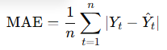
- Mean Squared Error (MSE)
Kesalahan dirata-ratakan dalam bentuk kuadrat sehingga sangat sensitif terhadap error besar.
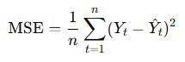
- Root Mean Squared Error (RMSE)
Akar dari MSE sehingga memiliki satuan yang sama dengan data asli.
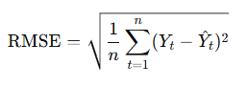
- Mean Absolute Percentage Error (MAPE)
Kesalahan dalam bentuk persentase rata-rata.
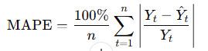

D. Library di R untuk Analisis Runtun waktu
erikut adalah, daftar library/package R yang paling sering digunakan untuk analisis runtun waktu (time series) – dari yang klasik sampai yang paling modern:
Package | Fungsi Utama | Kelebihan & Rekomendasi Penggunaan
forecast | ARIMA otomatis, ETS, TBATS, stl(), auto.arima(), accuracy(), forecast() | Paling populer, mudah, cocok pemula & praktisi bisnis
fable | Generasi baru forecast: ARIMA, ETS, TSLM, Prophet, kombinasi model, tidy forecasting | Standar baru di R (2020–sekarang), sangat powerful & tidyverse-friendly
tsibble | Struktur data time series yang “tidy” (index unik, regular/irregular) | Wajib dipasang bareng fable
feasts | Feature extraction + decomposition (STL, X-13-ARIMA) + visualisasi | Ganti package lama seperti tseries + seasonal
prophet | Forecasting additive model (Facebook) – sangat bagus tangani musiman + holiday | Cocok data bisnis harian dengan banyak event/holiday
smooth | Beragam metode smoothing (ES, SMA, CES, ssarima, gums, dll.) | Alternatif forecast package, banyak metode eksotis
tseries | Uji stasioner (adf.test, kpss.test), ARIMA manual, GARCH | Masih dipakai untuk uji stasioner & GARCH
rugarch | Modelling GARCH univariat lengkap (sGARCH, eGARCH, gjrGARCH, dll.) | Standar untuk volatilitas keuangan
tsfresh + R wrapper | Otomatis ekstraksi ratusan fitur dari time series | Untuk machine learning + time series
tidymodels + modeltime | Machine learning (XGBoost, Random Forest, NNet) untuk forecasting dengan workflow tidy | Standar ML forecasting modern di R (seperti Python sktime)
timetk | Visualisasi interaktif + feature engineering (fourier, lag, rolling) | Plot cantik & cepat, cocok business intelligence
xts & zoo | Struktur data time series klasik (sebelum tsibble) | Masih banyak dipakai di finance & package lama
fpp3 (book package) | Dataset & fungsi pendukung buku Forecasting: Principles and Practice 3rd ed (Hyndman) | Wajib kalau kamu belajar dari buku OTexts (gratis)
sugrrants | Visualisasi kalender & musiman yang sangat bagus | Plot kalender heatmaps indah
anomalize | Deteksi anomali otomatis (Twitter + STL) | Cepat deteksi outlier/anomali

 | PRAKTIK
A. Kasus 1 :
Berikut ini data Penumpang Pesawat Internasional (AirPassengers) terdiri dari 144 observasi bulanan tahun 1949–1960 (total 12 tahun). Akan dilakukan:
- Visualisasi awal (trend + musiman)
- Uji stasioneritas (ADF)

1. Load dataset
# install.packages("forecast")
# install.packages("tseries")

library(forecast) # untuk seasonplot, dll.
library(tseries) # untuk adf.test
# Memuat dataset bawaan
data("AirPassengers")

# Cek data
print(AirPassengers)
start(AirPassengers); end(AirPassengers); frequency(AirPassengers)
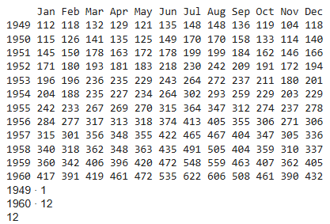

# Plot runtun waktu
plot(AirPassengers,
main = "Visualisasi Awal - AirPassengers",
xlab = "Tahun",
ylab = "Jumlah Penumpang",
col = "blue")

# Tambah garis tren (opsional)
lines(lowess(time(AirPassengers), AirPassengers),
col = "red", lwd = 2)
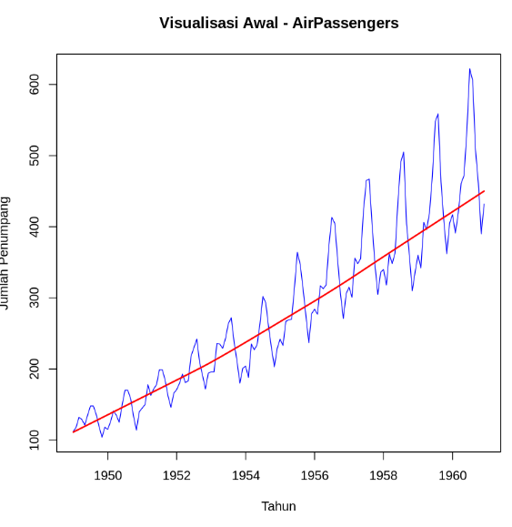
Penjelasan :
Terlihat dari visualisasi awal grafik jumlah penumpang tren naik dan terlihat pola musiman

# Uji ADF pada data asli
adf_result <- adf.test(AirPassengers)

print(adf_result)
Output
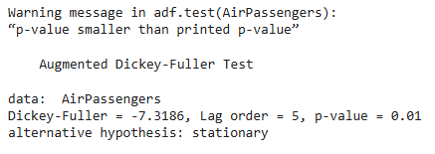

Penjelasan
Karena p-value = 0,01 < 0.05 maka data cenderung stasioner

Praktik 2
Dataset: Johnson & Johnson Quarterly Earnings yang tersedia sebagai dataset bawaan di R.
Data ini menunjukkan keuntungan per saham (earnings per share, EPS) yang diperoleh perusahaan farmasi Johnson & Johnson setiap kuartal selama 21 tahun.

# install.packages("tseries")
# install.packages("forecast")

library(tseries)
library(forecast)

data("JohnsonJohnson")

plot(JohnsonJohnson,
main = "Visualisasi Awal - Johnson & Johnson Earnings",
ylab = "Earnings per Share",
xlab = "Tahun",
col = "blue")

lines(lowess(time(JohnsonJohnson), JohnsonJohnson),
col = "red", lwd = 2)
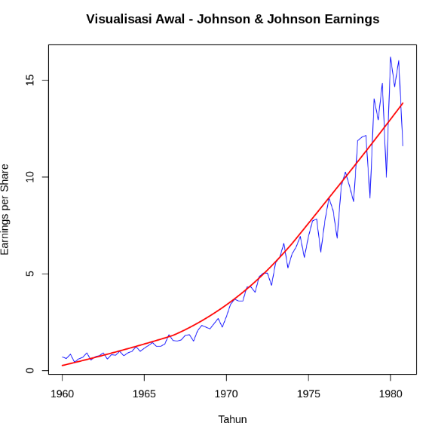
Penjelasan :
Terlihat dari visualisasi awal grafik keuntungan per saham tren naik

# Tes Stasionary
adf.test(JohnsonJohnson)
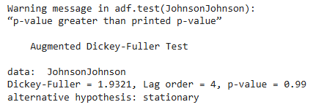
Penjelasan
Karena p-value = 0,99 > 0.05 maka data tidak stasioner

# Dicoba dilakukan differencing d=1
diff1 <- diff(JohnsonJohnson, differences = 1)

plot(diff1,
main = "First Differencing",
ylab = "Differenced Data")
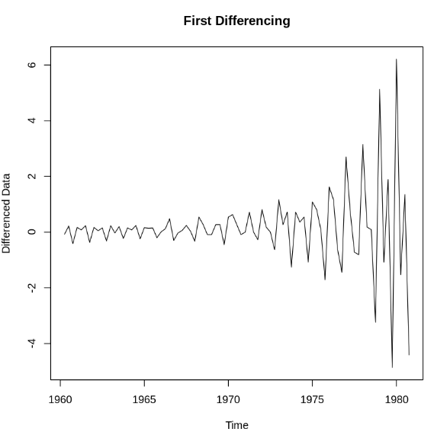
Penjelasan :
Terlihat dari visualisasi awal grafik keuntungan per saham cenderung stasioner

# Tes Stasionary
adf.test(diff1)
Output
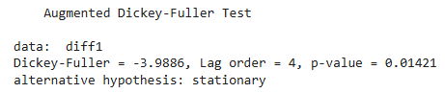
Penjelasan
Karena p-value = 0,01 < 0.05 maka data cenderung stasioner

Praktik 3
Dataset: EuStockMarkets
Berisi indeks saham Eropa harian:
- DAX (Jerman)
- SMI (Swiss)
- CAC (Prancis)
- FTSE (Inggris)
Kita gunakan DAX sebagai contoh satu seri waktu.
Lakukan :
✔ Visualisasi awal sederhana
✔ Uji stasioneritas dengan ADF Test
✔ Differencing sampai stasioner

1. Visualisasi Awal Time Series
data("EuStockMarkets")

# Ambil satu indeks, misal DAX
dax <- EuStockMarkets[, "DAX"]

plot(dax,
main = "Visualisasi Awal DAX Index",
ylab = "Indeks Saham",
xlab = "Waktu",
col = "blue",
lwd = 2)
grid()
Output
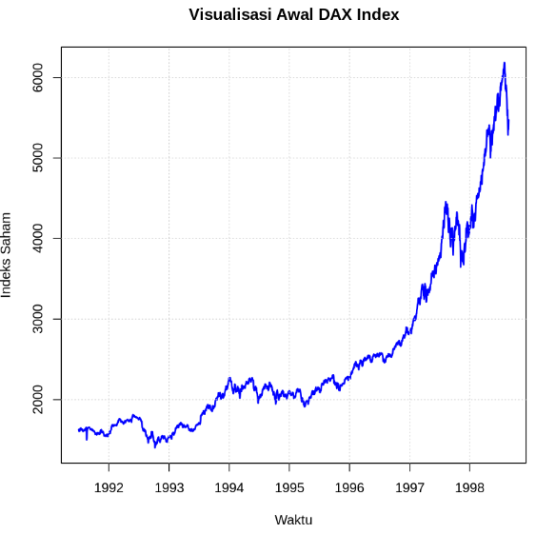

2. Uji Stasioneritas dengan ADF Test
install.packages("tseries")
library(tseries)
adf.test(dax)
Output
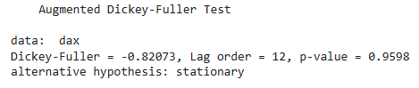

3. Differencing untuk Mencapai Stasioner (d=1)
diff1 <- diff(dax, differences = 1)

plot(diff1,
main = "First Differenced Series - DAX",
col = "red",
lwd = 2)
grid()
Output
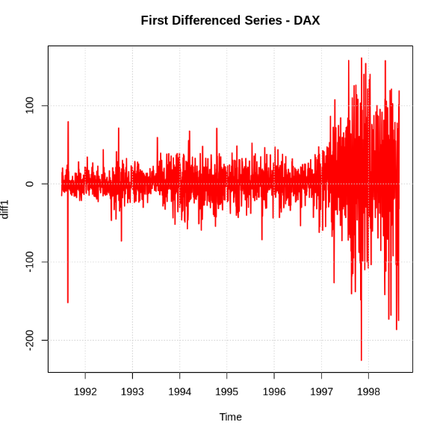
# Tes Stasionary
adf.test(diff1)
Output
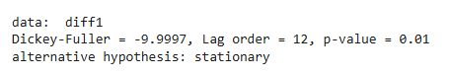

 | LATIHAN
Untuk dataset bawaan R yaitu Dataset: nottem(Suhu rata-rata bulanan di Nottingham, Inggris, 1920–1939)
Lakukan :
- Visualisasi awal
- Uji stasioneritas (ADF test & KPSS test)
- Differencing jika diperlukan
- Visualisasi setelah differencing + uji ulang stasioneritas
 | TUGAS
- Cari open dataset untuk analisis runtun waktu
- Lakukan :
- Visualisasi awal
- Uji stasioneritas (ADF test & KPSS test)
- Differencing jika diperlukan
- Visualisasi setelah differencing + uji ulang stasioneritas

 | REFERENSI

[1] Tony Fischetti “Data Analysis with R” Packt Publishing Ltd., Birmingham, 2015

